|  |
| --- |
|  |
| МИНИСТЕРСТВО НАУКИ И ВЫСШЕГО ОБРАЗОВАНИЯ РОССИЙСКОЙ ФЕДЕРАЦИИ |
| Федеральное государственное бюджетное образовательное учреждение высшего образования  **"МИРЭА - Российский технологический университет"**  **РТУ МИРЭА** |
| Институт информационных технологий |
| Кафедра кибернетики |

|  |
| --- |
| **ОТЧЕТ ПО ЛАБОРАТОРНЫМ РАБОТАМ** |
| **по дисциплине** |
| **«**ИНФОРМАТИКА**»**  Практическая работа №5. Построение комбинационных схем, реализующих СДНФ и СКНФ заданной логической функции от 4-х переменных. |

|  |  |
| --- | --- |
| Выполнил студент группы ИНБО-12-21 | Чел |
| Принял  Кандидат технических наук | Норица В.М. |

|  |  |  |
| --- | --- | --- |
| Практическая | « » 2021 г. | ____________________ |
| работа выполнена |  |  |
| «Зачтен» | « » 2021 г. | ____________________ |

Содержание

1 РАЗДЕЛ ПЕРВЫЙ   
2 ЕЩЕ   
3 ВОТ ЕЩЕ ОДИН

**1 РАЗДЕЛ ПЕРВЫЙ**

Логическая функция от четырех переменных задана в 16-теричной векторной форме. Восстановить таблицу истинности. Записать формулы *СДНФ* и *СКНФ*. Построить комбинационные схемы *СДНФ* и *СКНФ* в **лабораторном комплексе**, используя общий логический базис. Протестировать работу схем и убедиться в их правильности. Подготовить отчет о проделанной работе и защитить ее.

Персональный вариант:

Таблица 1

|  |  |  |  |  |
| --- | --- | --- | --- | --- |
| a | b | c | d | F |
| 0 | 0 | 0 | 0 | 1 |
| 0 | 0 | 0 | 1 | 1 |
| 0 | 0 | 1 | 0 | 1 |
| 0 | 0 | 1 | 1 | 1 |
| 0 | 1 | 0 | 0 | 0 |
| 0 | 1 | 0 | 1 | 0 |
| 0 | 1 | 1 | 0 | 1 |
| 0 | 1 | 1 | 1 | 1 |
| 1 | 0 | 0 | 0 | 0 |
| 1 | 0 | 0 | 1 | 1 |
| 1 | 0 | 1 | 0 | 1 |
| 1 | 0 | 1 | 1 | 0 |
| 1 | 1 | 0 | 0 | 0 |
| 1 | 1 | 0 | 1 | 1 |
| 1 | 1 | 1 | 0 | 0 |
| 1 | 1 | 1 | 1 | 1 |

**2 ЕЩЕ**

нормальная [тема](https://www.youtube.com/watch?v=eTvJUa6Vg78&t=1165s)

**3 ВОТ ЕЩЕ ОДИН**

Логическая функция от четырех переменных задана в 16-теричной векторной форме. Восстановить таблицу истинности. Записать формулы *СДНФ* и *СКНФ*.

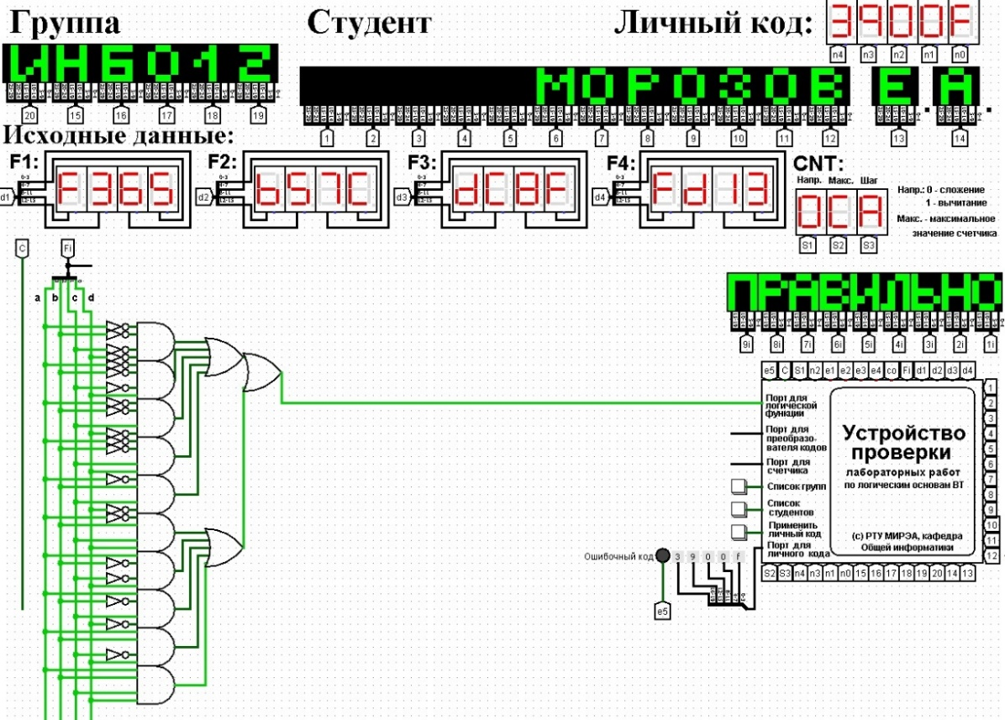  
Рисунок 1 - Тестирование схемы СДНФ

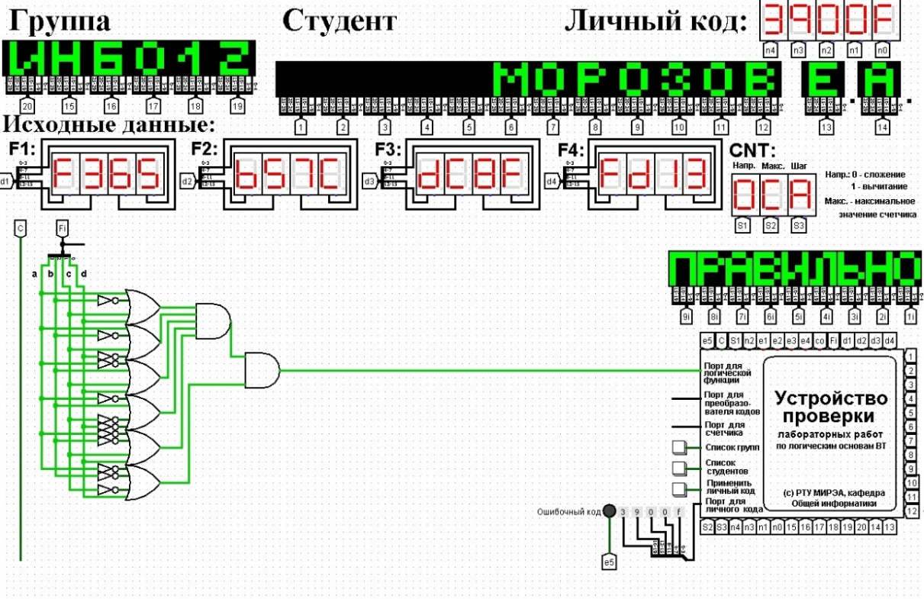  
Рисунок 2 - Тестирование схемы СКНФ